


大学生创新训练计划管理系统
（学生端）
操
作
手
册

二〇二五年十一月

一、大创项目（创新类、创业类）申请
1. 学生用户登录大创系统：学校主页—快速通道—一网通办—大学生创新训练计划管理，系统图标如下：

2. 进入系统界面，如下图。“课题管理”可查看导师命题，“项目管理”用于查看、导出或下载相关申报表、证书等。点击“项目申报”开始大创项目的申请。具体操作见红色箭头或红色框所示。
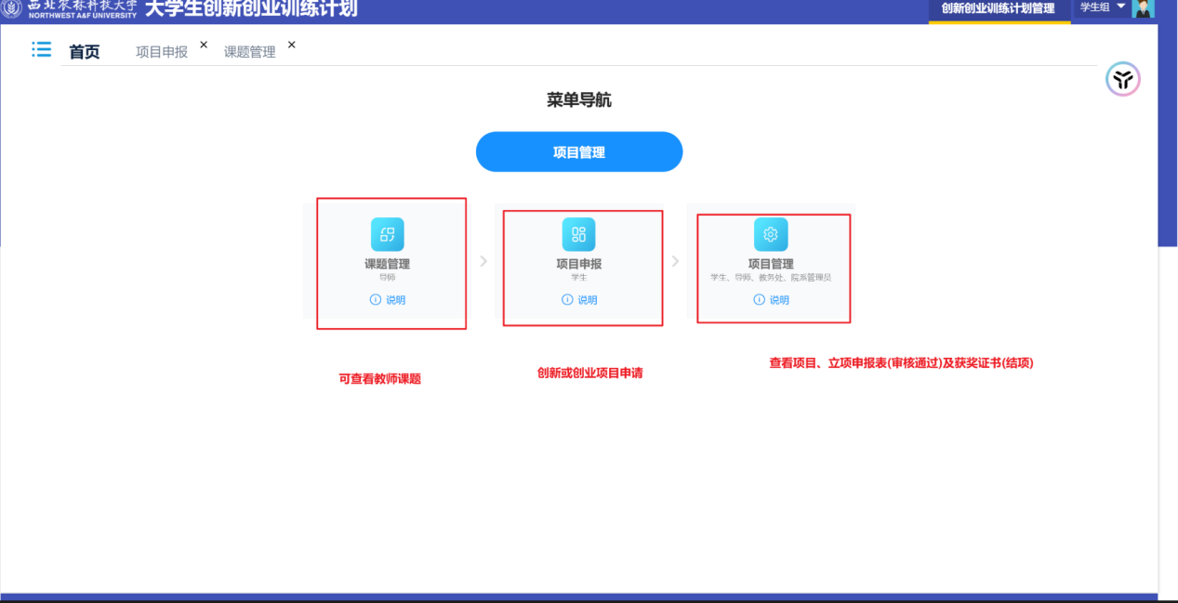
3. 选择“创新训练计划”或“创业训练计划”，点击项目申报，选择对应的项目类型申请，进行下一步：
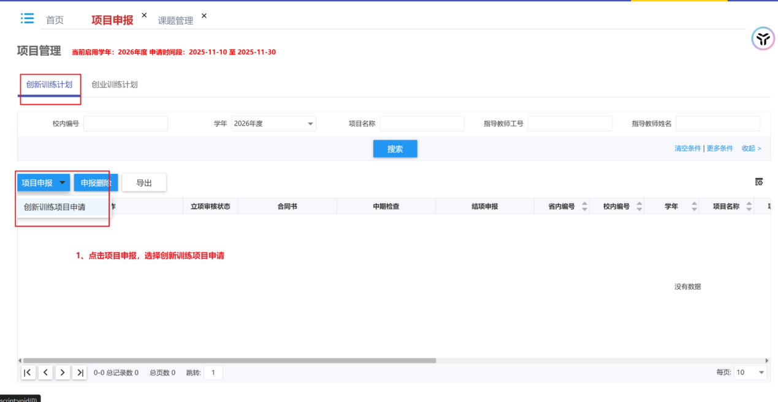

4. 选择导师命题或新增题目（项目）进行申报，下一步：
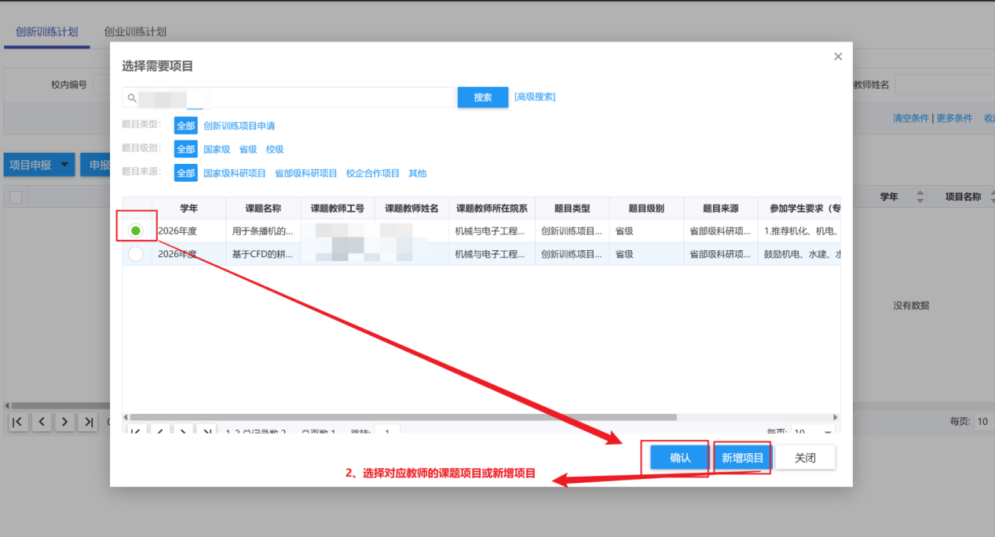

5. 填写项目基本信息，填写团队成员如下图：
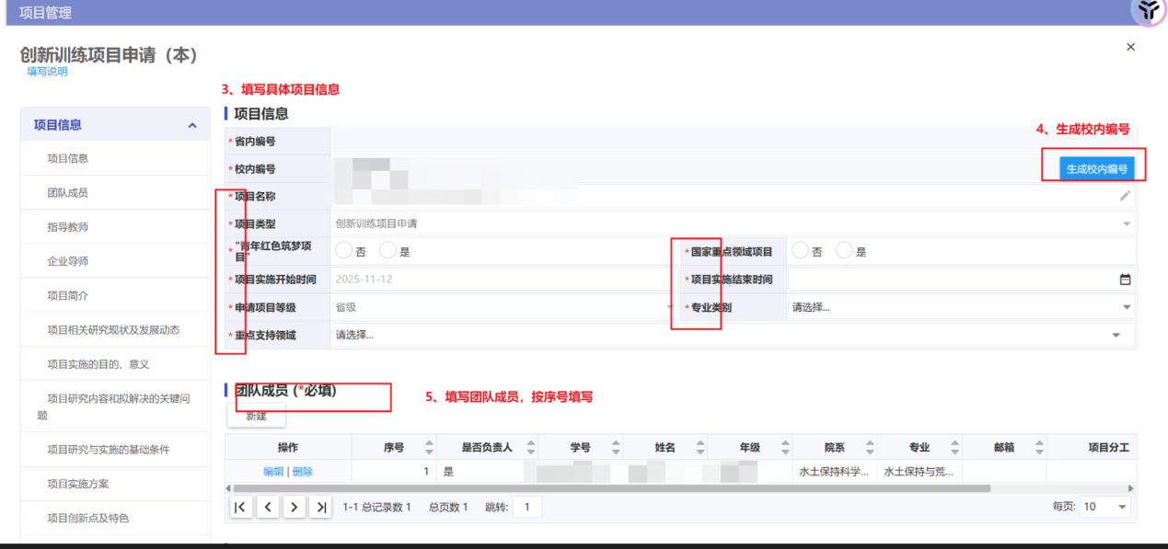
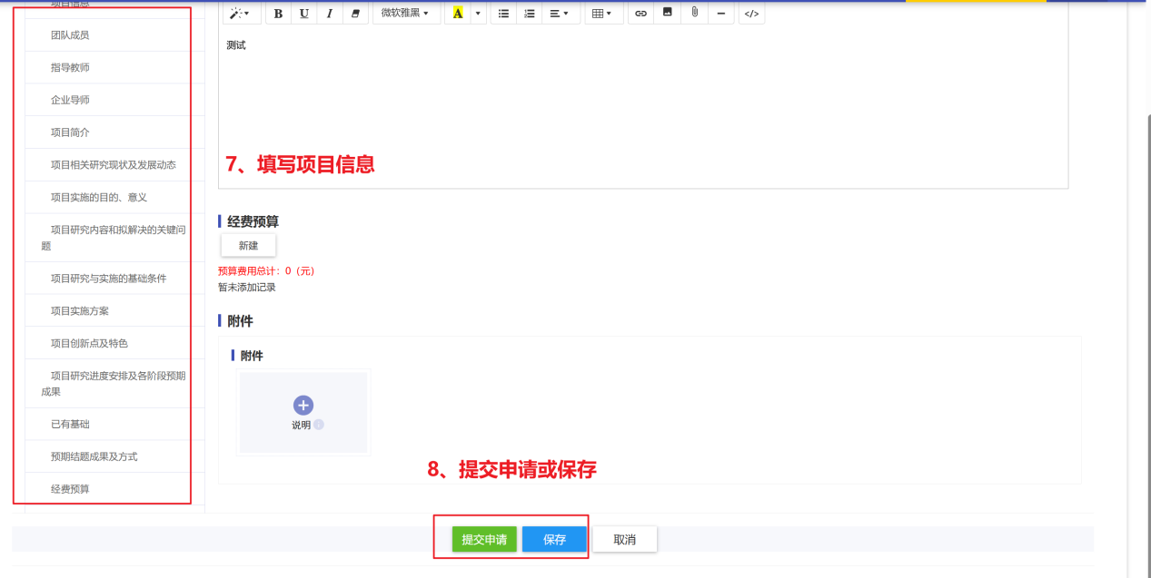

6. 完善指导教师（企业导师）信息，如下图：
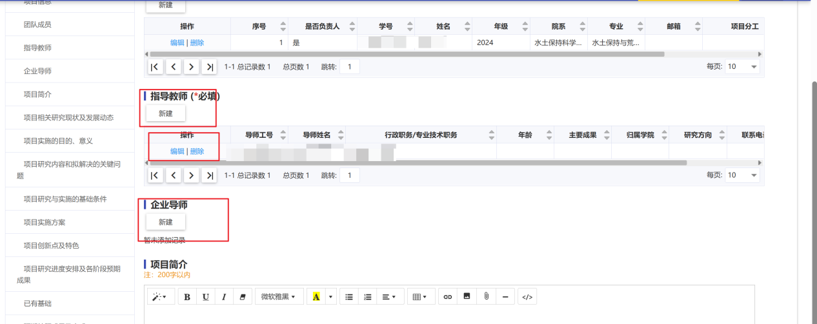

7. 填写其他项目信息如下图：
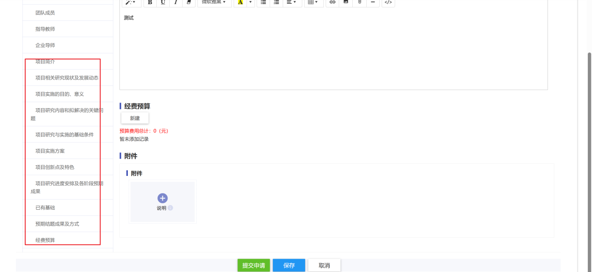

8. 检查无误后，提交项目申请，等待指导老师审核。

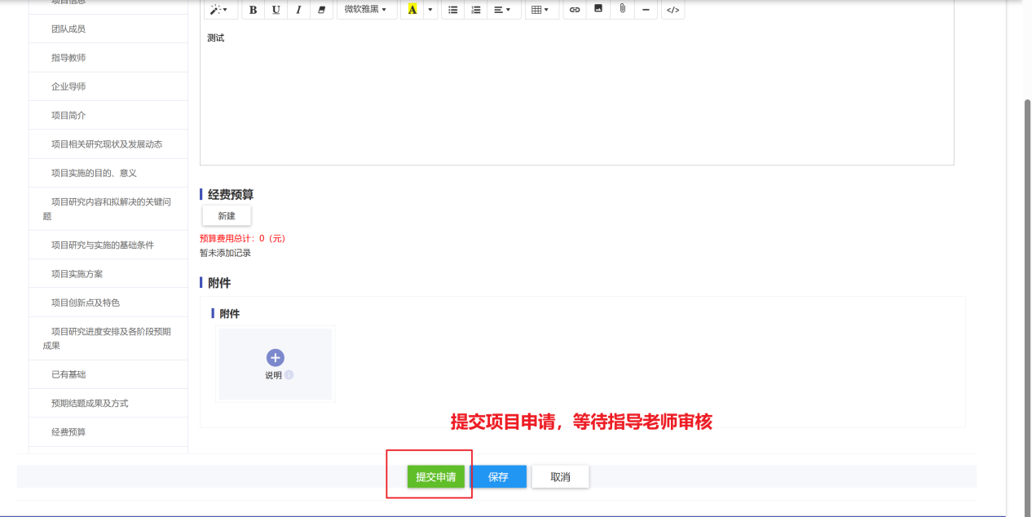

二、合同书申请
立项申请审核通过后，学生可以申请该项目的合同书。点击申请合同书按钮，进入编辑界面，填写项目信息后提交，等待指导教师审核。操作如下图所示：

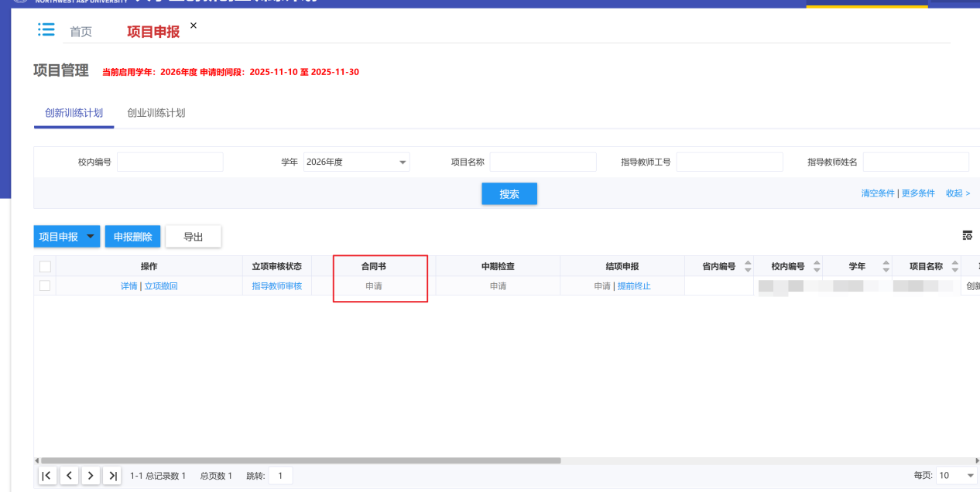
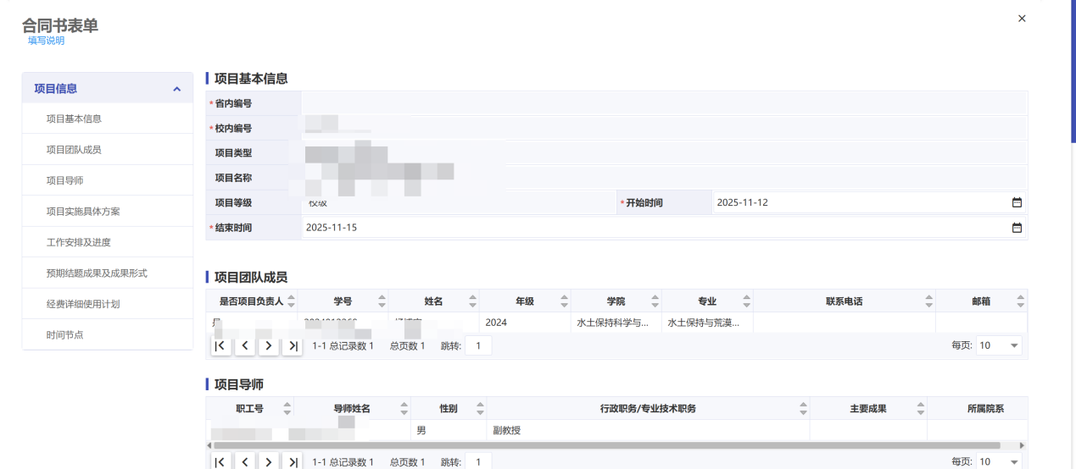
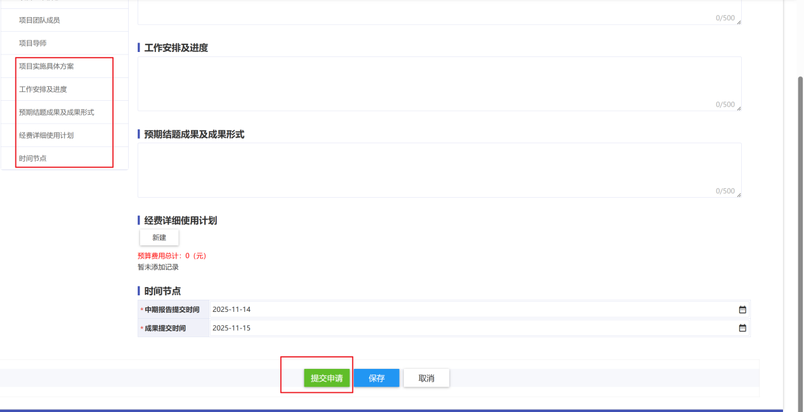
学生提交合同书申请，同时需要进行签字，手机微信扫码进行操作，如图：
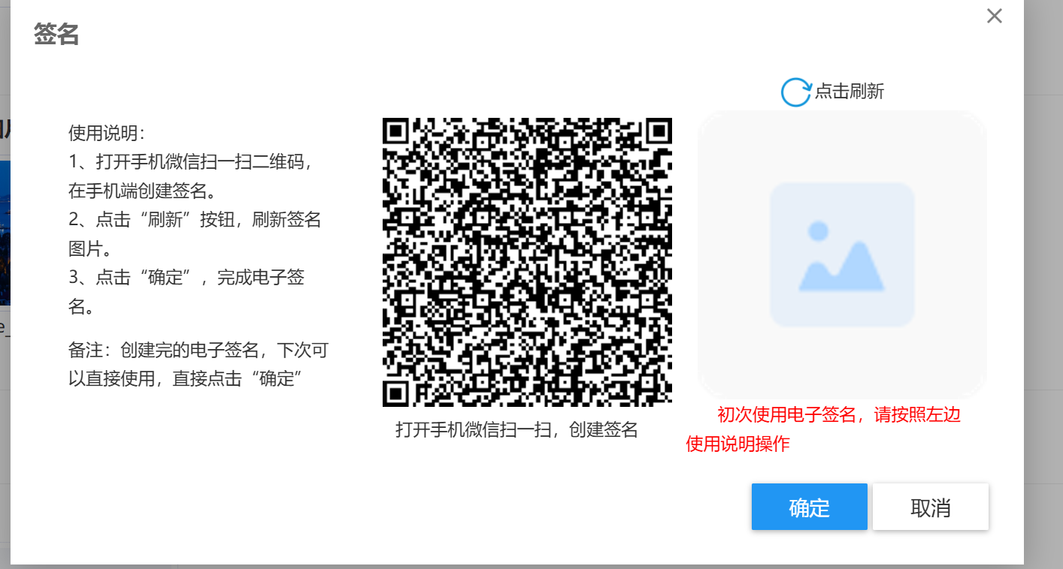

中期检查申请
合同书申请审核通过后，学生可以申请该项目的中期检查。点击申请中期检查按钮，进入编辑界面，填写项目信息后提交，等待指导教师审核。操作如下图所示：
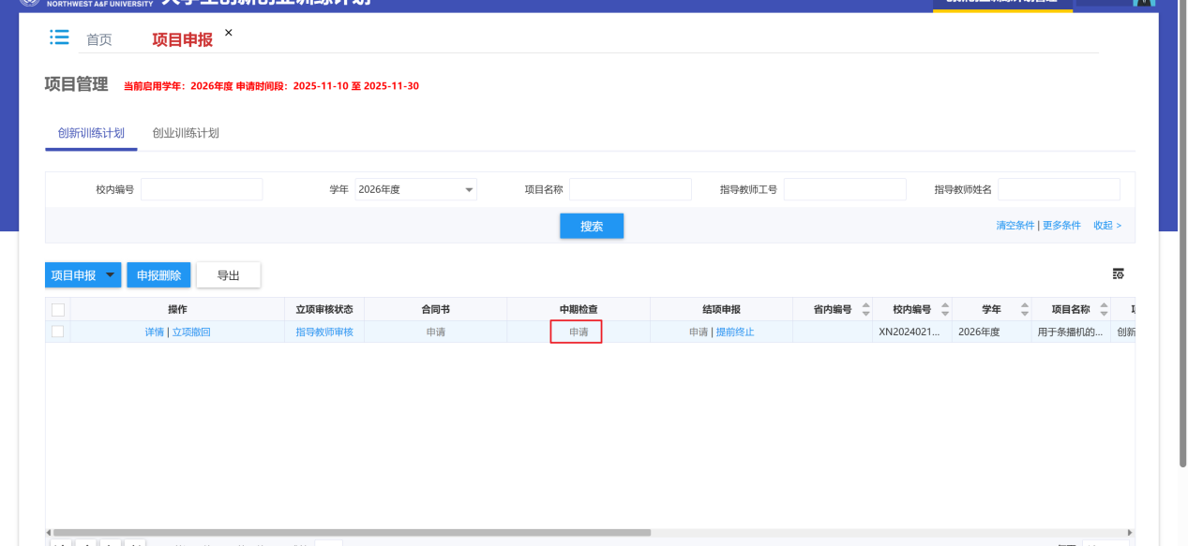
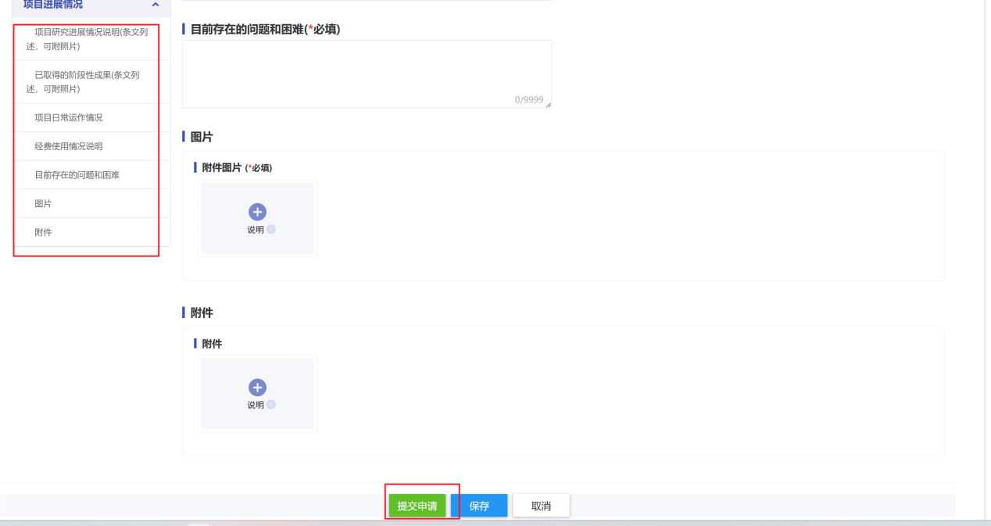
学生提交中期检查申请，同时需要进行签字，手机微信扫码进行操作，如图：

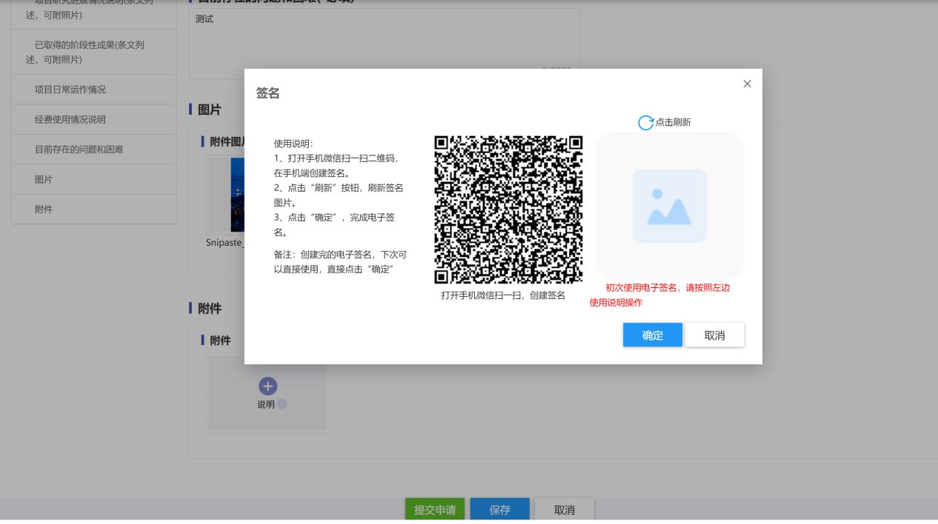

- 结题申请
中期检查申请审核通过后，学生可以申请该项目的结题或申请提前终止。点击申请结项按钮，进入编辑界面，填写项目信息后提交，等待指导教师审核。操作如下图所示：
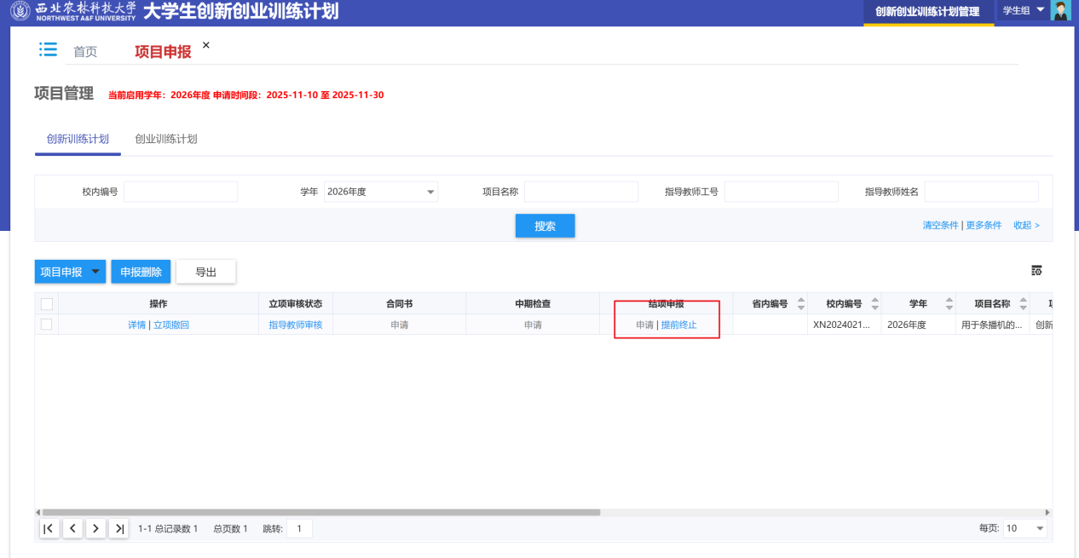

五、过程管理
在项目实施过程中，确因特殊困难需要变更项目信息，学生可以在大创系统中提交项目变更申请，相关部门进行审核。项目变更分为：成员变更、指导老师变更、项目延期、经费变更。如图：
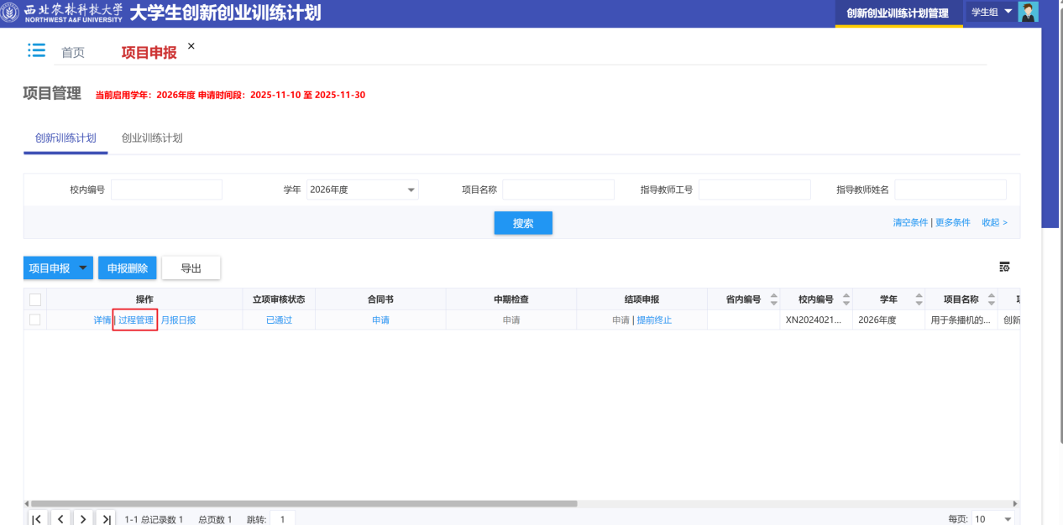
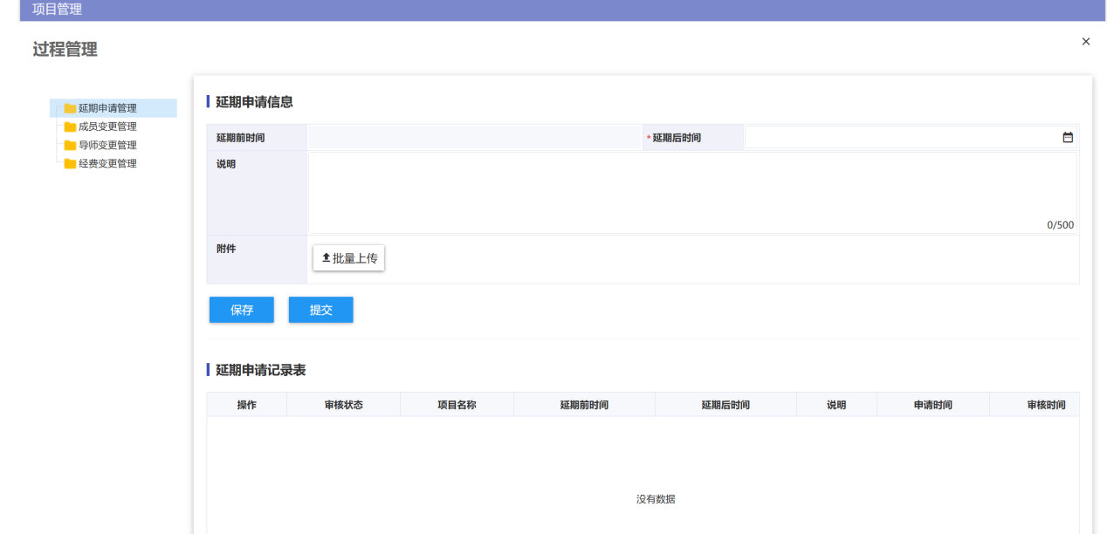

日报月报填写
学生填写当前项目的日报月报，如图：
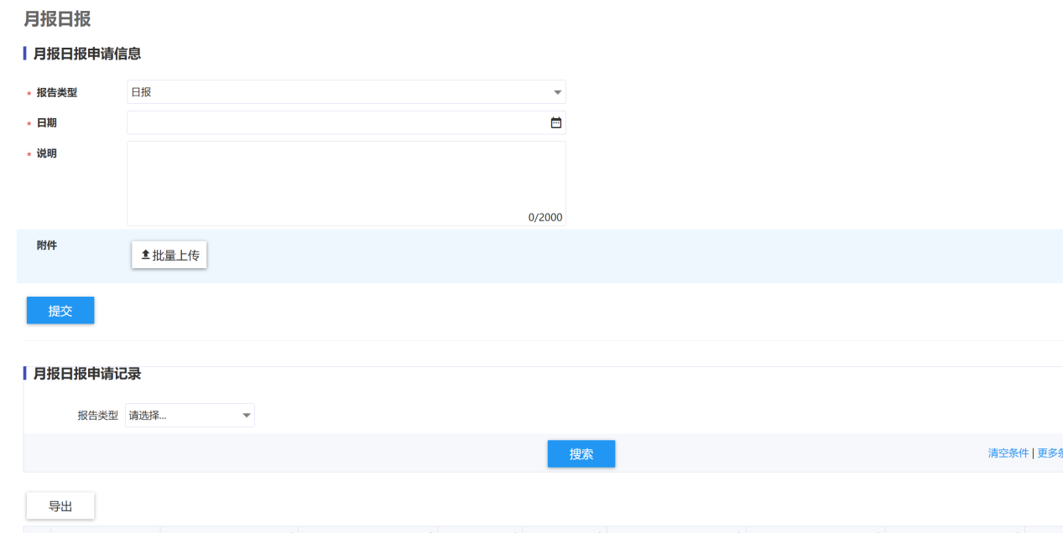

项目管理
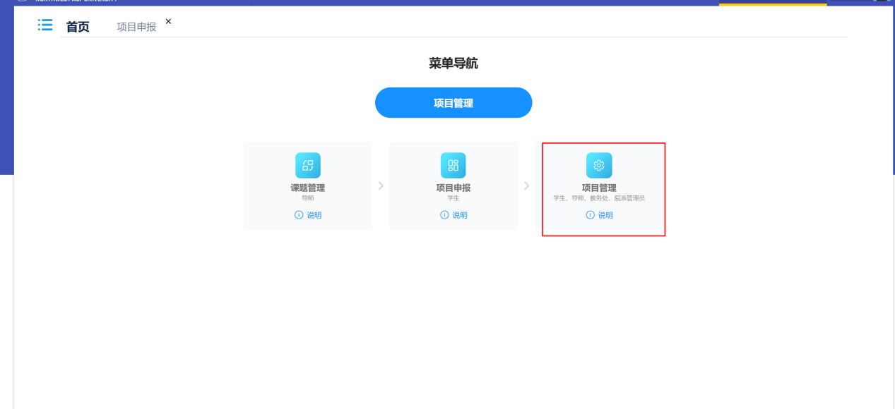
学生可在项目管理中查看具体项目信息，导出并下载项目申报表、合同书、结题申请表和结题证书等。如下图：
